

**GUÍA RÁPIDA DE OPERACIONES DE LA PLATAFORMA DE DISTRIBUCIÓN DE RECURSOS A MUNICIPIOS Y ORGANISMOS PÚBLICOS DESCENTRALIZADOS  
MÓDULO “AJUSTE ANUAL”**

**AJUSTE ANUAL**



**2022-2023**

**V.1.0**

**Índice**

**Contenido**

Objetivo 3

Alcance 3

Usuario 3

AJUSTE ANUAL 4

Administración de Modulo 4

Generar Ajuste 7

Botones de Acción 8

**Información General**

El documento muestra una guía rápida del proceso de Gestión de Recursos del Estado, el cual tiene como objetivo el administrar todos los recursos que se reciben en la Secretaría de Finanzas y Tesorería General del Estado de Nuevo León, para la optimización de los procesos de las áreas correspondientes.

**Descripción del documento**

# Objetivo

Lograr que, mediante el presente manual, los usuarios de la Coordinación de Planeación Hacendaria puedan consultar los pasos a seguir para el registro de las distribuciones de recursos, así como el seguimiento correspondiente, para su asignación al área que vaya a continuar la atención hasta concluir con el registro de los pagos

# Alcance

El alcance de la presente Plataforma de Distribución de Recursos a Municipios y Entidades el cumplir con los requerimientos de acuerdo a los procesos del área de Coordinación de Planeación Hacendaría realice en el procesamiento de la información que le compete de acuerdo al flujo indicado en sus diagramas de proceso

# Usuario

Usuarios con perfil ANALISTA del área de Coordinación de Planeación Hacendaría de la Secretaria de Finanzas y Tesorería General del Estado

**Ajuste Anual**

# AJUSTE ANUAL

# Administración de Modulo



**1.1- Presionaremos el siguiente botón**

**para mostrar el menú principal**

**1.2.- Seleccionar la opción COEFICIENTES la cual desplegara un submenú**

**1.3.- De las opciones del submenú elegiremos la opción “Ajuste Anual”**

  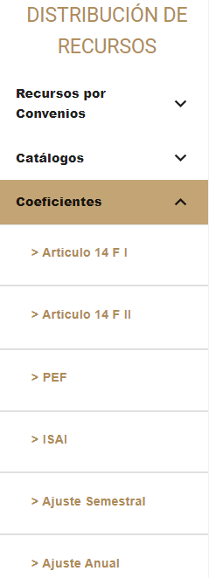

**En la siguiente ventana aparece la ventana principal del “Módulo de Presupuesto de Egresos de la Federación”**

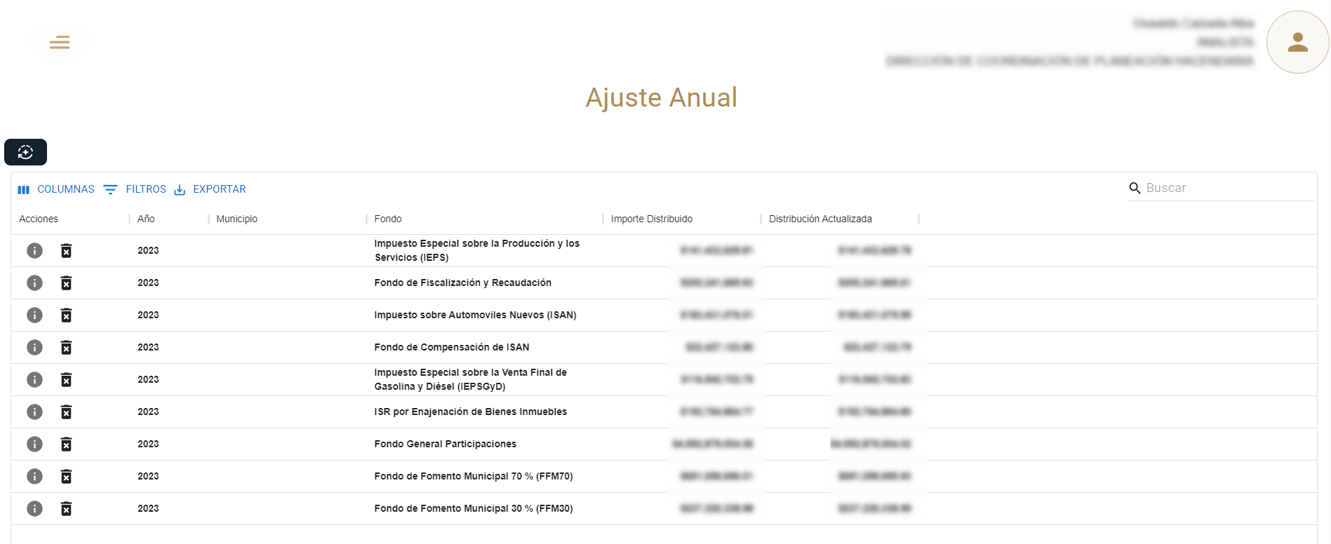

|  |  |
| --- | --- |
| **Filtros** | **Descripción** |
|  | **Generar: genera el ajuste anual** |
|  | **Ver detalle: muestra los detalles del ajuste** |
|  | **Eliminar Registro: elimina el ajuste seleccionado** |
|  | **Cuadro de búsqueda: utilice números y palabras claves** |

|  |  |
| --- | --- |
| **Columnas** | **Descripción** |
| **Acciones** | **Botones de acción del ajuste** |
| **Año** | **Año del ajuste** |
| **Municipio** | **Nombre del municipio** |
| **Fondo** | **Fondo de la distribución** |
| **Importe Distribuido** | **Importe que será distribuido** |
| **Distribución Actualizada** | **Actualización del importe distribuido** |

# Generar Ajuste

**Si desea realizar un ajuste por actualización semestral utilice el botón “Generar”**



**Se realizará un ajuste que se verá reflejado en la columna “Distribución Actualizada”**



# Botones de Acción

**Para revisar los detalles del ajuste se pulsa sobre “Ver Detalle”**



**Se mostrará cómo está constituido el Ajuste**

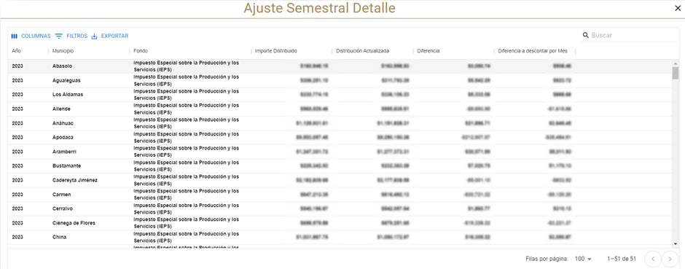

**Para eliminar el ajuste se utiliza el botón “Eliminar Registro”**



**Para interactuar con la tabla se utiliza los botones de “columnas” el cual oculta o muestra columnas, los “filtros” por palabras claves y el “exportador” para descargar la tabla**

